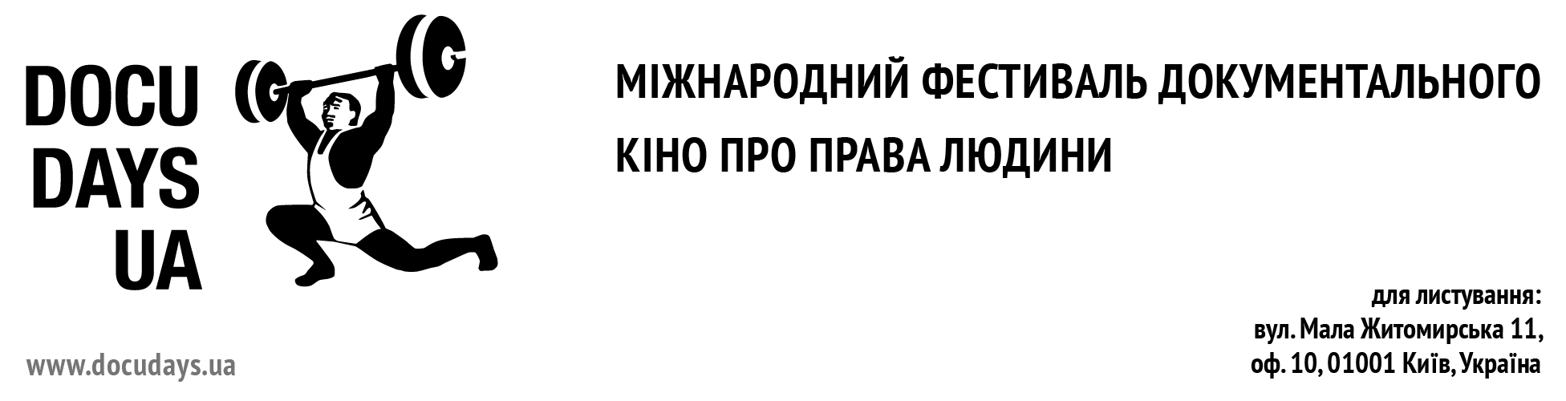

Як протидіяти кібербулінгу?

Міжнародний фестиваль документального кіно про права людини Docudays UA підбив підсумки І етапу Кампанії проти кібербулінгу. Важливий результат Кампанії – буклет, який пояснює, як розпізнати кібербулінг, які на сьогодні існують реальні механізми протидії цькуванню в Інтернеті, куди звертатися та як діяти, якщо дитина зазнала психологічного й морального тиску в Інтернеті.

В Україні станом на початок квітня 2019 року було винесено 48 постанов суду щодо булінгу, у шести з яких йшлося про інформаційні-комунікаційні технології.
«У нашому законодавстві вже є визначення булінгу та адміністративна відповідальність за цькування в офлайні. Проте хоч закон і містить частину, що стосується використання інформаційних технологій, запропоновані законодавством заходи з протидії кібербулінгу недостатньо захищають дітей від насильства через Інтернет», – говорить аналітик правозахисного департаменту Docudays UA Богдан Мойса.

А поки що швидкими рішеннями протидії кібербулінгу можуть стати звернення на гарячі лінії, електронні адреси й телефони, зібрані в буклеті проти кібербулінгу для дітей, батьків та всіх, кому не байдужа проблема.
Іще один важливий результат І етапу Кампанії – Всеукраїнський конкурс для дітей «Кібербулінг. Як я перестав/перестала бути жертвою». Переможці конкурсу розповіли, як вони самостійно вирішували проблему кібербулінгу, хто їм допомагав захиститися від нападників в онлайні. П’ять школярів з різних куточків України отримали цінні призи – планшети. А кращі роботи учасників ляжуть в основу анімаційних документальних роликів на підтримку Кампанії проти кібербулінгу.
«Ми хотіли не просто поговорити про проблему, ми хотіли зібрати й поширити певні варіанти її рішення з досвіду самих дітей. У наступному етапі Кампанії проти кібербулінгу ми організуємо надання юридичної допомоги дітям, які потерпають від кібербулінгу, та притягнення до відповідальності винуватців. Допоможе нам у цій роботі Українська Гельсінська спілка з прав людини», – розповіла координаторка правозахисного департаменту Docudays UA Ксенія Шиманська.
Олександр Павліченко, член Управлінської ради фестивалю Docudays UA, виконавчий директор Української Гельсінської спілки з прав людини, пояснив, де можна буде отримати юридичну допомогу:
«УГСПЛ надаватиме консультації юристів для потерпілих від кібербулінгу через мережу наших громадських приймалень, які є майже в усіх областях України. Крім того, плануємо також адвокатський супровід у судах, навіть у Європейському суді з прав людини».
Організатори кампанії закликають усіх не бути байдужими й звертатися по допомогу. Навіть якщо це трапилося не з вами, а з вашими друзями, знайомими – розкажіть їм, що про кібербулінг не можна мовчати.

